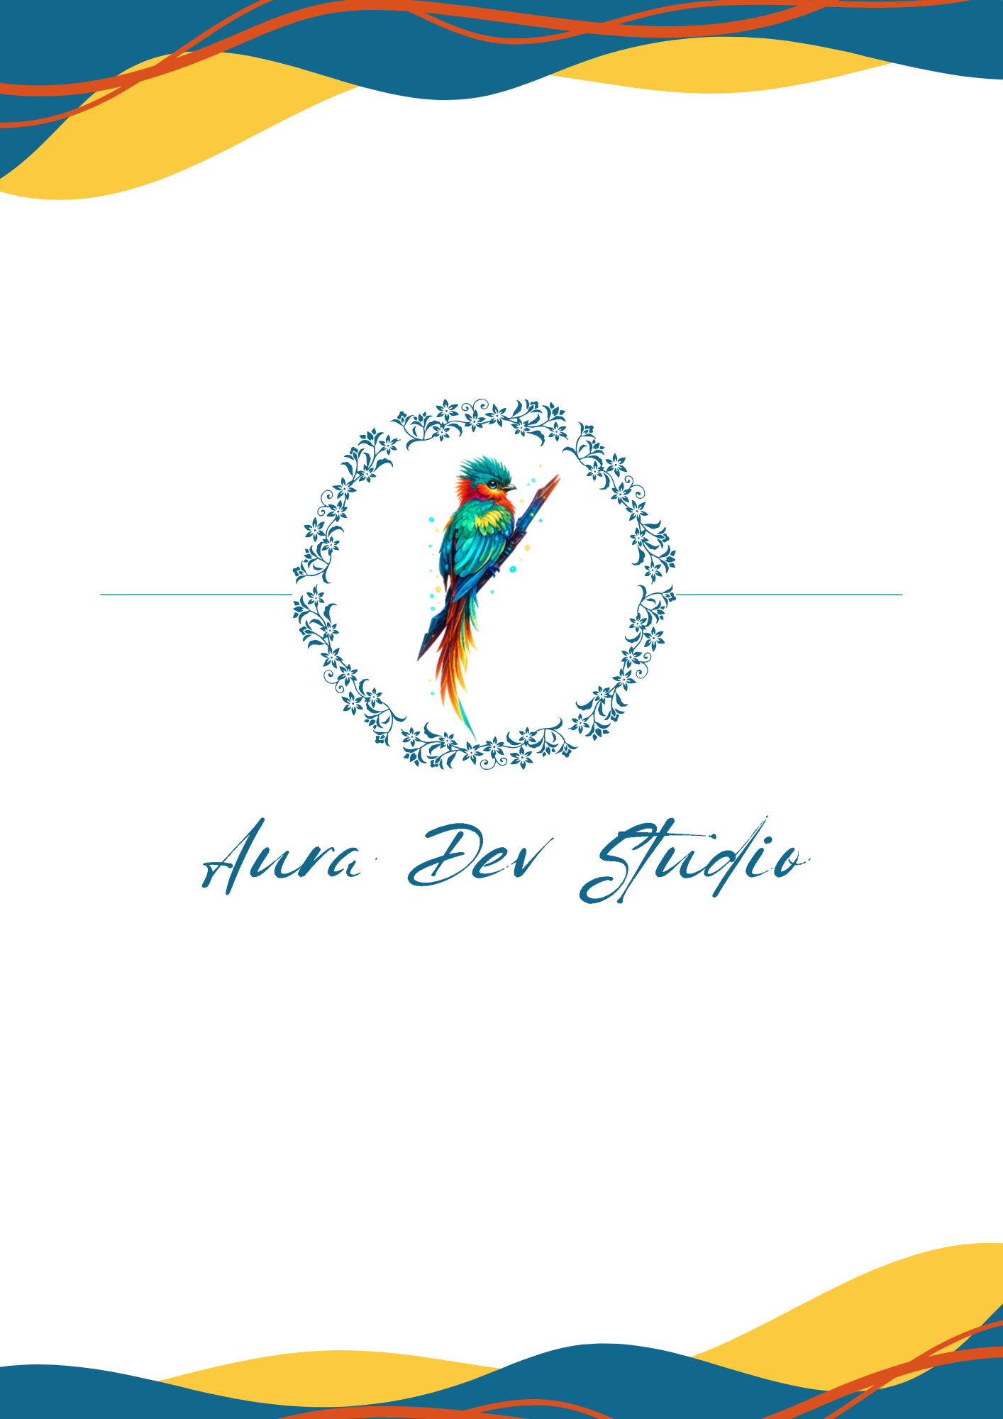

Aura Dev Studio
Documentación de entrega de sitio web: Ale Robes – Psicóloga – Tanatóloga

- Información general del proyecto
Gracias por confiar en Aura Dev Studio para el desarrollo de tu página web.
Este sitio fue creado con el objetivo de brindarte una herramienta funcional, clara y profesional que te permita conectar de manera más efectiva con tus pacientes/clientes, así como fortalecer tu presencia digital.
La página ya se encuentra en línea y disponible para su uso:
https://tanatologia-alerobles.vercel.app/

- Dominio actual
Actualmente, tu sitio web está publicado mediante un dominio proporcionado por la plataforma de despliegue.
En una etapa futura, conforme tu proyecto continúe creciendo, puedes considerar adquirir un dominio personalizado (por ejemplo: ale-tanatologa.com). Esto aporta:
- Mayor profesionalismo
- Mayor confianza para tus clientes
- Mejor posicionamiento de tu marca
Si en algún momento decides dar este paso, con gusto puedo acompañarte y apoyarte durante todo el proceso.

- Escalabilidad del proyecto
Tu página ha sido desarrollada de forma que pueda crecer junto contigo.
A medida que tu proyecto evolucione y aumente tu flujo de pacientes/clientes, será posible integrar nuevas funcionalidades, tales como:
- Sistema de agendamiento en línea
- Integración con calendarios (Google Calendar, entre otros)
- Automatización de procesos
- Formularios más avanzados
- Optimización de experiencia de usuario
Estas mejoras podrán implementarse en futuras etapas, de acuerdo con tus necesidades.

- Soporte y futuras mejoras
Aura Dev Studio ofrece acompañamiento para futuras actualizaciones, mejoras o nuevas funcionalidades que desees integrar a tu página.
Es importante considerar que estos servicios adicionales se cotizan de manera independiente.
Sin embargo, por formar parte de los primeros proyectos desarrollados por Aura Dev Studio, cuentas con un precio preferencial en futuras mejoras o servicios, como forma de agradecimiento por la confianza brindada.

- Uso estratégico de tu página
Para aprovechar al máximo tu sitio web, es fundamental darle visibilidad.

Algunas recomendaciones:
- Agregar el enlace en tu biografía de Instagram
- Crear una historia destacada con acceso directo a tu página
- Realizar publicaciones anunciando tu sitio, por ejemplo:
  - “Ya contamos con página web”
  - “Agenda tu sesión aquí”
  - “Conoce más sobre mi trabajo”
- Compartir el enlace en:
  - WhatsApp
  - Firma de correo
  - Otras redes sociales
Tu página es una herramienta clave, y su impacto dependerá en gran parte de qué tanto la integres en tu comunicación diaria.

- Consideraciones importantes
- El sitio ha sido optimizado para funcionar correctamente en distintos dispositivos (computadora, tablet y móvil)
- Algunas funcionalidades avanzadas no están incluidas en esta primera versión
- El crecimiento del sitio puede realizarse de forma progresiva según tus necesidades

- Portafolio
Este proyecto formará parte del portafolio de Aura Dev Studio como referencia del trabajo realizado.

- Mensaje final
Deseo sinceramente que esta página sea una herramienta útil para ti y contribuya al crecimiento de tu proyecto.
En Aura Dev Studio, el enfoque principal es desarrollar soluciones digitales que realmente aporten valor, faciliten procesos y acompañen a las personas en el desarrollo de sus ideas.
Quedo a tu disposición para cualquier mejora, actualización o proyecto futuro.

Aura Dev Studio

- Seguimos en contacto
Si en cualquier momento deseas mejorar tu página, agregar nuevas funciones o tienes alguna duda, puedes escribirme con confianza:
- Correo: mitizukisayumi@gmail.com
- WhatsApp: +52 722 494 3880
- Instagram: @luvley.quelli
Estoy aquí para ayudarte a seguir haciendo crecer tu proyecto ✨

